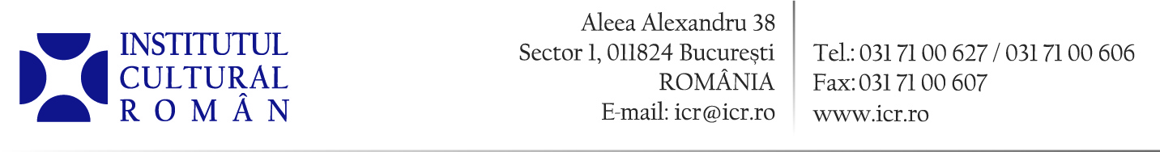
8 mai 2015

Antologie de teatru contemporan românesc lansată în Bulgaria
Autori români la conferinţa reţelei europene EURODRAM

Luni, 11 mai 2015, va fi lansată la Sofia, în cadrul conferinţei anuale a reţelei europene pentru dramaturgie contemporană EURODRAM, prima antologie de teatru contemporan românesc în limba bulgară. Volumul, publicat de Editura Panorama+, cuprinde 17 piese, selectate și traduse de Lora Nenkovska şi de Ivan Radev. Apariția lucrării a fost sprijinită de Institutul Cultural Român prin programul Translation and Publication Support (TPS). ICR, în parteneriat cu Ambasada României la Sofia, susține, de asemenea, deplasarea în Bulgaria a trei dintre autorii incluși în antologie – Alina Nelega, Peca Ștefan și Elena Vladăreanu, precum şi a regizorului Robert Bălan.
Conferinţa EURODRAM este găzduită de capitala bulgară în perioada 11–15 mai. Dintre cele cinci piese recomandate de juriul din Bulgaria pentru montare, în cadrul preselecţiei EURODRAM, patru sunt piese românești, cuprinse în antologie: Mihaela, tigrul din oraşul nostru. A mockumentary play, semnată de Gianina Cărbunariu, Pisica verde de Elise Wilk, Мede/ea sau Despre fericirea conjugală de Roxana Marian şi Imposibilitatea apropierii de Peca Ştefan. Piesa Gianinei Cărbunariu, pe primul loc în această preselecție, va fi prezentată în două spectacole lectură ale organizaţiei pentru artă contemporană şi alternativă 36 maimuţe, pe 12 şi 13 mai, de la ora 20, la clubul BLENDER din incinta Palatului Naţional al Culturii. Participanţii români vor susține, de asemenea, ateliere dedicate teatrului documentar din România.
Antologia include, alături de titlurile menționate, piese de Mihaela Michailov, Alina Nelega, Maria Manolescu, Elena Vlădăreanu, Alice Monica Marinescu & David Schwartz, Ion Sapdaru, Dan Lungu, Gabriel Pintilei, Mihai Ignat, Lucian Dan Teodorovici, Horia Gârbea, Daniel Bănulescu și Bogdan Georgescu.
www.icr.ro/teatru_romanesc_eurodram

Contact media: Direcția Comunicare Și IT, 031 7100 624, biroul.presa@icr.ro

